Расчет вертикального кожухотрубного конденсатора

Для того, чтобы произвести расчет вертикального кожухотрубного конденсатора, необходимо иметь следующие исходные данные:
- тепловая нагрузка Q_{K};
- температура воды на входе в аппарат t_{ВХ}^{В};
- энтальпия пара агента на входе в аппарат h_{П};
- энтальпия жидкого хладагента на выходе из аппарата h_{Ж};
- наружный диаметр труб d_{Н};
- внутренний диаметр труб d_{ВН};
- высота труб аппарата H;
- холодильный агент, который протекает в аппарате.
В начале расчета необходимо задаться глубиной нагрева воды в аппарате Δt_{В}. После чего можно приступить к расчету.
Для начала следует определить температуру воды на выходе из аппарата:

t_{ВЫХ}^{В} = t_{ВХ}^{В} + Δt_{В}, °С

При этом температура конденсации холодильного агента будет равна (если изначально не задано ее значение):

t_{К} = t_{ВЫХ}^{В} + (3 ÷ 5), °С

Следующим шагом является расчет значения средней логарифмической разности температур:

Θ_{СР} = (t_{ВЫХ}^{В} – t_{ВХ}^{В}) / ln [(t_{К} – t_{ВХ}^{В}) / (t_{К} – t_{ВЫХ}^{В})], °С

Определяющая температура для воды, при которой можно найти ее теплофизические свойства:

t_{ОПР}^{В} = (t_{ВХ}^{В} + t_{ВЫХ}^{В}) / 2, °С

Далее из справочника необходимо найти теплофизические свойства воды при ее определяющей температуре:
- удельная теплоемкость С_{Р};
- плотность ρ_{В};
- коэффициент теплопроводности λ_{В};
- коэффициент динамической вязкости μ_{В};
- коэффициент кинематической вязкости υ_{В};
- число Прандтля Pr_{В}.
Массовый расход воды вычисляется по формуле:

G_{В} = Q_{K} / (С_{Р} ⋅ Δt^{В}), кг/с

Средняя логарифмическая разность температур в аппарате:

Θ_{СР} = (t_{ВЫХ}^{В} – t_{ВХ}^{В}) / ln [(t_{К} – t_{ВХ}^{В}) / (t_{К} – t_{ВЫХ}^{В})], °С

Далее необходимо задаться интервалом изменения плотности теплового потока, отнесенного к внутренней поверхности, q_{ВН} с определенным шагом и провести вариантные расчеты. Результаты заносятся в Таблицу 1.

Таблица 1 – Результаты вариантных расчетов параметров вертикального кожухотрубного конденсатора
N | Определяемый параметр (принятые значения) | Плотность теплового потока q_{ВН}, Вт/м²
N | Определяемый параметр (принятые значения) | Значение 1 | Значение 2 | Значение 3 | Значение 4 | Значение 5
1 | Площадь внутренней поверхности аппарата, м², F_{ВН}=Q_{K}⋅10³/q_{ВН}
2 | Число труб в аппарате n=F_{ВН}/π⋅d_{ВН}⋅H
3 | Режим движения пленки воды, Re_{ПЛ}=4⋅G_{В}⋅H/(F_{ВН}⋅μ)
4 | Число Нуссельта пленки Nu_{ПЛ}=0.01⋅(Ga_{ПЛ}⋅Pr_{ПЛ}⋅Re_{ПЛ})^{1/3}
5 | Коэффициент теплоотдачи на стороне воды, Вт/м², α_{В}=Nu_{ПЛ}⋅λ_{В}/H

В уравнениях, представленных в таблице, приняты следующее обозначение: Ga_{ПЛ} – число Галилея, Ga_{ПЛ} = g ⋅ H³ / υ_{В}², где g – ускорение свободного падения, g = 9.81 м/с².
Далее при температуре конденсации t_{К} необходимо выбрать из справочных данных теплофизические свойства хладагента:
- плотность ρ_{Х.А.};
- коэффициент теплопроводности λ_{Х.А.};
- коэффициент динамической вязкости μ_{Х.А.}.
Коэффициент теплоотдачи от конденсирующегося хладагента:

α_{Х.А.} = 0.943 ⋅ [Δh_{Х.А.} ⋅ ρ_{Х.А.}² ⋅ λ_{Х.А.}³ ⋅ g / (μ_{Х.А.} ⋅ Θ₀ ⋅ H)]^{0.25} ⋅ ψ, Вт/(м² ⋅ К),

где Δh_{Х.А.} – разность энтальпий перегретого пара и жидкости хладагента; Θ₀ – разность между температурами конденсации хладагента и наружной стенки трубы, °С, Θ₀ = t_{К} – t_{СТ}.
Плотность теплового потока, отнесенного к наружной поверхности аппарата на стороне хладагента:

q_{Н} = α_{Х.А.} ⋅ Θ₀, Вт/м²

Плотность теплового потока, отнесенного к наружной поверхности аппарата на стороне воды:

q_{Н} = Θ_{В} / [(1 / α_{В} + Σ δ_{i} / λ_{i} + 1 / α_{Х.А.}) ⋅ (d_{ВН} / d_{Н})], Вт/м²,

где Θ_{В} – разность между температурами внутренней стенки трубы и воды, °С, Θ_{В} = t_{СТ} – t_{ОПР}^{В}.
Необходимо решить систему уравнений, состоящую из двух последних выражений. Предпочтительным является графоаналитический метод решения. В точках пересечения графиков определяют расчетные значения плотности теплового потока, отнесенного к наружной поверхности аппарата q_{Н} для выборочных вариантов принятых дискретных значений q_{ВН}.
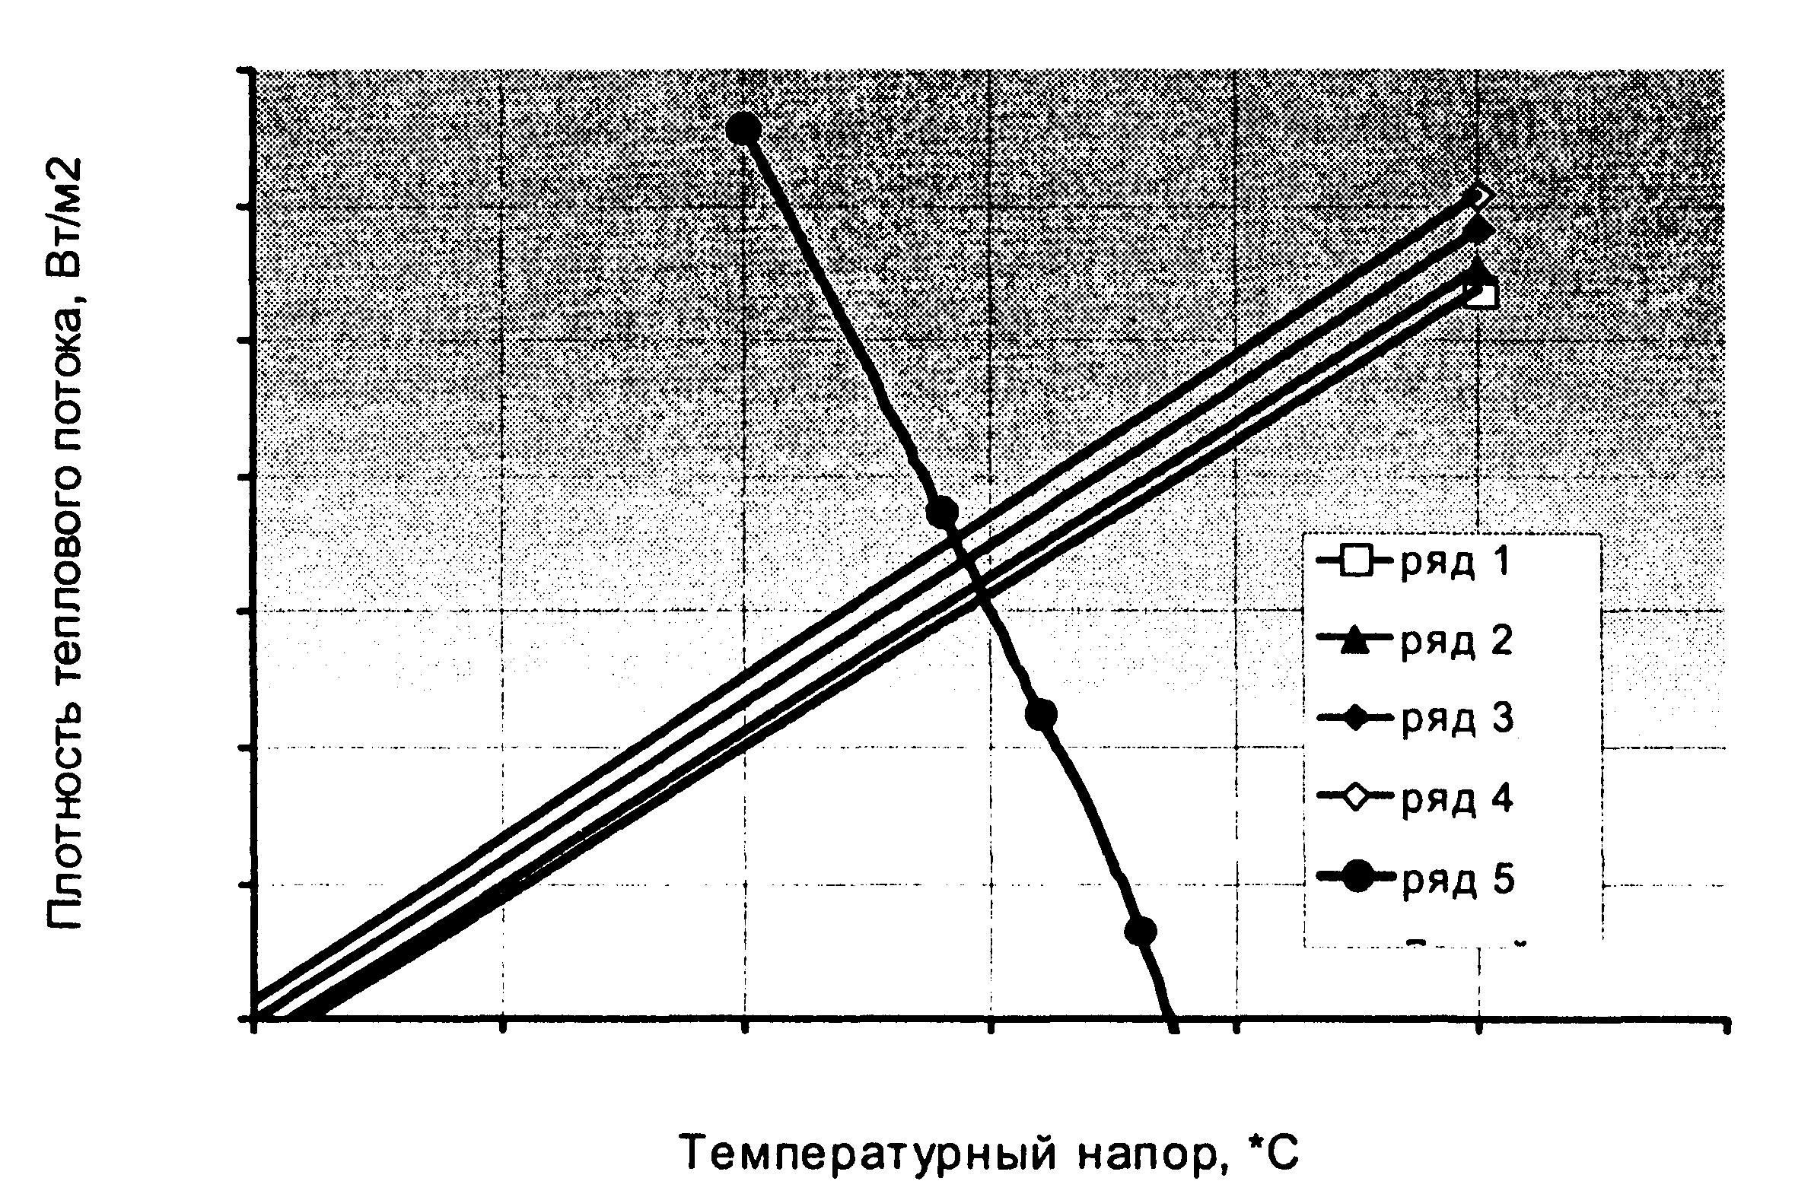
Рисунок 1 – Графики зависимостей q_{Х.А.} = q_{В} = q_{Н} = f (Θ_{СР}):

Задаваясь значением Θ_{В}, необходимо определить значения теплового потока q_{Н}, отнесенных у внутренней поверхности аппарата на стороне воды, для каждого ряда.
В результате полученных данных в координатах q_{Н} – Θ_{СР} необходимо построить линейные графики зависимостей q_{Н} = f (Θ_{СР}), которые изображены на рисунке 1 (ряды 1 – 4), принимая за начало координат точку Θ_{СР} = 0 °С.
Затем задаются рядом значений Θ₀ и определяют плотность теплового потока, отнесенного к наружной поверхности аппарата на стороне хладагента q_{Н}. В результате полученных данных в координатах q_{Н} – Θ_{СР} необходимо построить линейные графики зависимостей q_{Н} = f (Θ_{СР}), которые изображены на рисунке 1 (ряд 5), принимая за начало координат точку значение Θ_{СР}, которым задавались немного ранее.
В результате, в точках пересечения графиков, можно определить расчетные значения плотностей тепловых потоков аппарата q_{Н}, отнесенных к его наружной поверхности. Полученные расчетные значения заносятся в Таблицу 2.

Таблица 2
N | Определяемый параметр (принятые значения) | Плотность теплового потока q_{ВН}, Вт/м²
N | Определяемый параметр (принятые значения) | Значение 1 | Значение 2 | Значение 3 | Значение 4 | Значение 5
1 | Расчетные значения q_{Н}, Вт/м² (из рисунка 1)
2 | Расчетные значения плотности теплового потока, отнесенного к внутренней поверхности аппарата, Вт/м² q_{ВН} = q_{Н} ⋅ (d_{Н} / d_{ВН})
3 | Расчетное число труб в аппарате, шт. n=Q_{К}⋅10³/(π⋅q_{Н}⋅d_{Н}⋅Н)

Затем продолжается расчет значений плотности тепловых потоков, отнесенных к внутренней поверхности аппарата и числе труб в аппарате.
В координатах q_{ВН} – n (рисунок 2) строятся графики расчетных (ряд 2) и принятых (ряд 1) зависимостей плотности тепловых потоков, отнесенных к внутренней поверхности аппарата, от числа труб в аппарате.
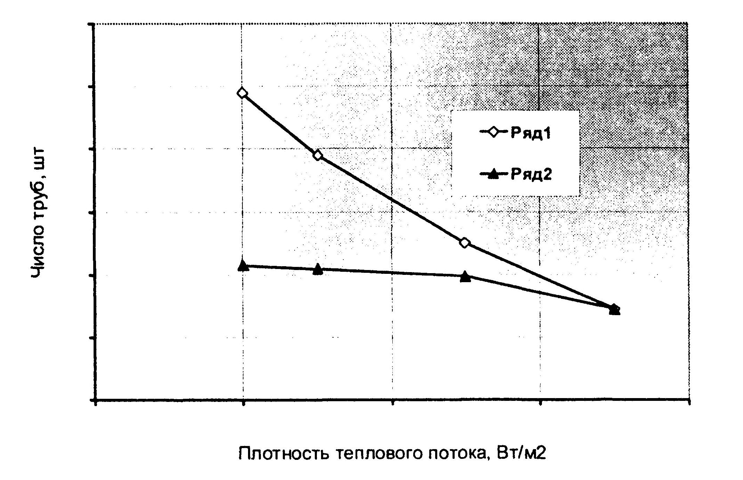
Рисунок 2 – Графики зависимостей плотности тепловых потоков q_{ВН} от числа труб в аппарате n
В точке пересечения графиков находится значение плотности теплового потока q_{ВН} и действительное число труб в аппарате n.
Площадь внутренней поверхности аппарата будет равна:

F_{ВН} = Q_{К} ⋅ 10³ / q_{ВН}, м²

Шаг труб в аппарате будет равен:

S = 1.35 ⋅ d_{Н}, м

Таблица 3 – Число труб, размещенных в трубных досках кожухотрубных аппаратов
а | m | n_{ТР} | n_{ПЗ}
2 | 3 | 7 | 7
3 | 5 | 19 | 19
4 | 7 | 37 | 37
5 | 9 | 61 | 61
6 | 11 | 91 | 91
7 | 13 | 127 | 127
8 | 15 | 169 | 187
9 | 17 | 217 | 241
10 | 19 | 271 | 301
11 | 21 | 331 | 367
12 | 23 | 397 | 439
13 | 25 | 469 | 517
14 | 27 | 547 | 613
15 | 29 | 631 | 721
16 | 31 | 721 | 823
17 | 33 | 817 | 931
18 | 35 | 919 | 1045
19 | 37 | 1027 | 1165
20 | 39 | 1141 | 1303
21 | 41 | 1261 | 1459
22 | 43 | 1387 | 1615
23 | 45 | 1519 | 1765
24 | 47 | 1657 | 1921
25 | 49 | 1801 | 2083

Из Таблицы 3 выбирается число труб на большей диагонали трубной решетки m и их суммарное количество в аппарате n_{ТР}.
В завершении расчета необходимо определить геометрические размеры конденсатора.
Диаметр трубной решетки:

D_{ВН} = m ⋅ S, м

Площадь наружной поверхности аппарата:

F_{Н} = π ⋅ d_{Н} ⋅ H ⋅ n_{ТР}, м²

Площадь внутренней поверхности аппарата:

F_{ВН}* = π ⋅ d_{ВН} ⋅ H ⋅ n_{ТР}, м²

При этом коэффициент запаса поверхности будет равен:

γ = F_{ВН}* / F_{ВН}

Ознакомиться с конденсаторами, которые предлагает компания, можно скачав прайс-лист: http://www.promholod.net/price.zip

